Vitória da Conquista, 30 de setembro de 2021.

OF. Nº 510/2021 SECGERAL/CMVC

A Sua Senhoria a Senhora

**Ana Sheila Lemos de Andrade**

**Prefeita Municipal**

Senhora,

Encaminhamos a Sua Senhoria as seguintes **indicações**, aprovadas nos termos regimentais vigente em sessão ordinária realizada pela câmara Municipal. Ante o exposto, solicito o atendimento das referidas proposições e a devida resposta aos Ilustres Vereadores.

→ De autoria do vereador Adinilson Nascimento Pereira (MDB): 1753/2021, 1754/2021, 1760/2021, 1761/2021

→ De autoria do vereador Alexandre Garcia Araújo (PT): 1768/2021, 1770/2021, 1771/2021

→ De autoria do vereador Ivan Cordeiro da Silva Filho (PTB): 1694/2021, 1696/2021

→ De autoria do vereador Josenildo Freitas Nascimento (PSC):1755/2021, 1756/2021, 1757/2021, 1758/2021

→ De autoria do vereador Luciano Gomes Lisboa(PCdoB): 1765/2021, 1766/2021, 1767/2021

→ De autoria do vereador Luís Carlos Batista de Oliveira (MDB): 1759/2021

→ De autoria do vereador Marcus Vinícius de Morais Oliveira (PODE): 1750/2021, 1751/2021, 1752/2021

→ De autoria da vereadora Maria Lúcia Santos Rocha(MDB): 1772/2021, 1773/2021, 1774/2021

→ De autoria da vereadora Márcia Viviane de Araújo Sampaio (PT): 1744/2021, 1745/2021, 1748/2021, 1749/2021

→ De autoria do vereador Orlando de Oliveira Santos Filho (PRTB): 1762/2021, 1763/2021, 1764/2021, 1775/2021

**→** De autoria do vereador Williams Muniz dos Santos (AVANTE): 1747/2021

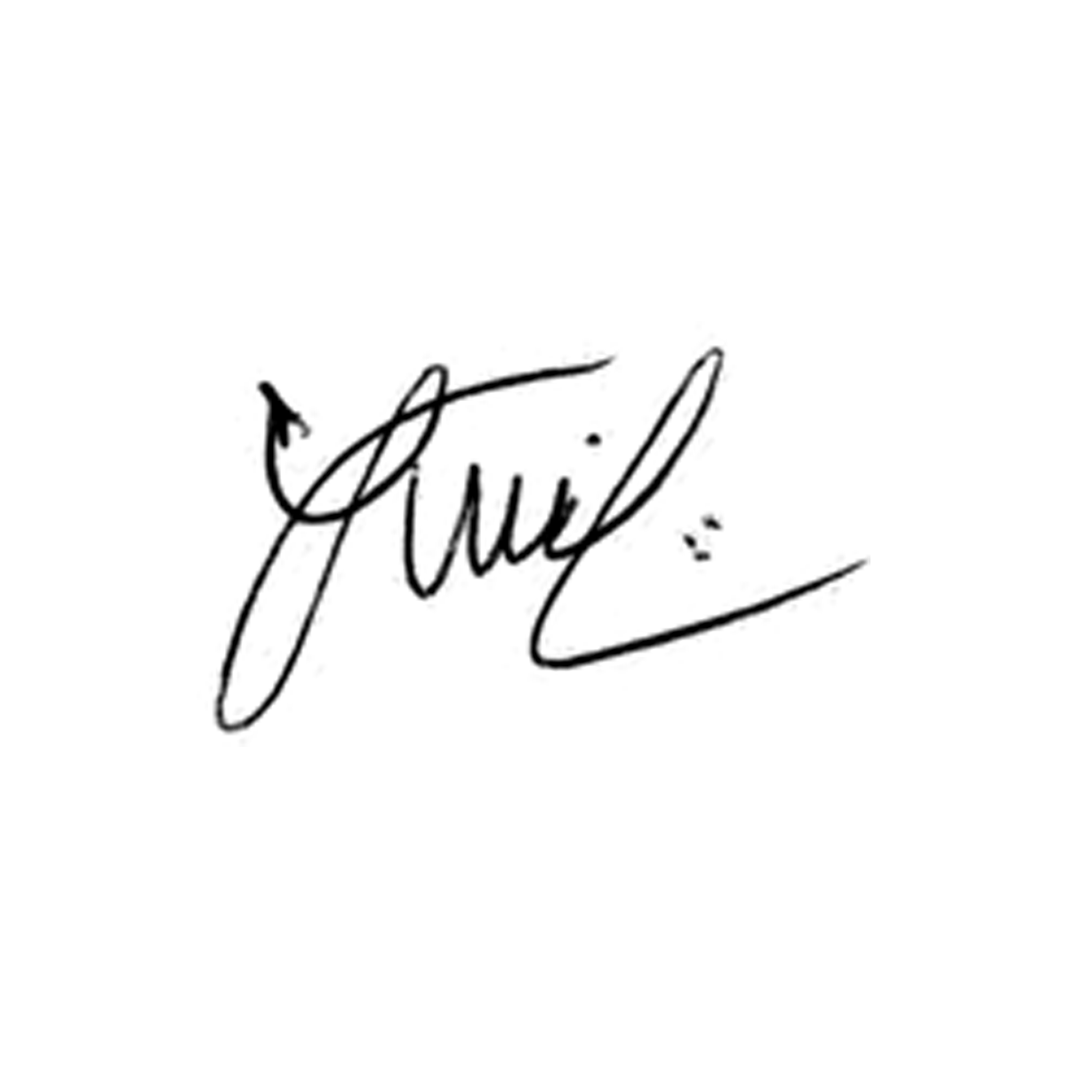

**Luis Carlos Batista**

Presidente